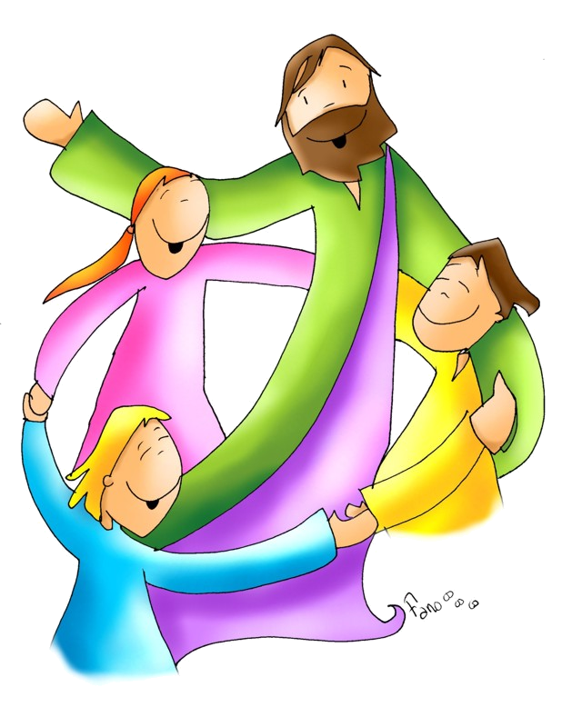
Mi presento: sono l'ora di religione!

Cari bambini/ragazzi e cari genitori,
un saluto dagli insegnanti di religione dell’Ist.Compr.“E.Fermi”,
vi scriviamo questa breve lettera per parlarvi della nostra materia,
visto che, forse, qualche volta vi sarete chiesti: “Perché si fa religione cattolica a scuola?”.

A scuola nell’ ora di religione, ciascuno impara a conoscere meglio se stesso e gli altri, il senso della vita, il valore della pace e il significato della fede in Dio…qualunque sia il nome che gli diamo! Ciascuno, inoltre, può conoscere e incontrare, nel rispetto e nel dialogo, culture e religioni diverse,

Lo Stato Italiano ha ritenuto importante inserire
anche questo insegnamento nella scuola , lasciando
alla famiglia la libertà di sceglierlo per arricchire
il percorso culturale di crescita degli alunni, la loro
formazione come cittadini e persone, e come
aiuto a orientarsi nelle scelte future.

Non è una disciplina rivolta solo ai Cattolici,
nè solo ai Cristiani di altra confessione che tanto hanno contribuito a costruire la storia d’Europa e neppure vuole proporsi come percorso di fede. E’ semmai un’occasione culturale importante per conoscere ed approfondire la cultura, l’arte, l’architettura italiana che trova nel Cristianesimo una delle sue radici fondamentali e che ha così profondamente influenzato il cammino dell’umanità intera.
E’ dunque un’opportunità che vale la pena di cogliere:
se anche voi sarete con noi arricchirete il nostro confronto. Se vorrete
…vi aspettiamo,
con stima ed amicizia,
gli insegnanti di religione dell’Ist.Compr.“E. Fermi”.

